

КОНТРОЛЬНО – СЧЕТНАЯ КОМИССИЯ КИЛЬМЕЗСКОГО РАЙОНА
613570,Кировская область, пгт Кильмезь, ул. Советская 79, тел.: 8(83338) 2-16-05 E-mail: ksk-kilmez@yandex.ru

ЗАКЛЮЧЕНИЕ
по результатам экспертно-аналитического мероприятия

по результатам «Внешней проверки годового отчета об исполнении бюджета за 2023 год муниципального образования Кильмезский муниципальный район».

пгт Кильмезь 15.04.2024

Заключение на годовой отчет «Об исполнении районного бюджета за 2023 год» (далее – бюджет), подготовлено на основании Бюджетного кодекса Российской Федерации (далее – БК РФ) и нормативных правовых актов Российской Федерации, Кировской области и муниципального образования Кильмезский район Кировской области, раздела 1 п. 4 плана работы контрольно-счетной комиссии Кильмезского района на 2024 год по результатам экспертизы бюджетной отчётности формы 0503117 «Отчёт об исполнении бюджета на 01.01.2024», внешних проверок и анализа годовой отчётности главных администраторов бюджетных средств.
Бюджетная отчётность за 2023 год в контрольно-счётную комиссию Кильмезского муниципального района представлена своевременно (до 1 апреля 2022 года), что соответствует п. 3 ст. 264.4 Бюджетного Кодекса РФ.

- Макроэкономические условия исполнения бюджета района
в 2023 году

Бюджет 2023 года был сформирован по базовому варианту, исходя из прогноза роста основных бюджет образующих показателей по второму базовому варианту. Исполнение бюджета района в 2023 году проходило в условиях стабильности макроэкономических показателей. Оборот организаций по всем видам экономической деятельности за 2023 год по крупным и средним предприятиям составил 715029,0 тыс. рублей, что составляет 114,6 % к уровню 2022 года.
Отгружено товаров собственного производства, выполнено работ и услуг за 2023 год крупными и средними предприятиями района на сумму 209251,0 тыс. рублей, что выше на 12,4 % показателя прошлого года.
Отмечено снижение объема инвестиций в 9,3% раза по сравнению с предшествующим годом, который составил 67002,0 тыс. рублей.

2. Общая характеристика исполнения районного бюджета
за 2023 год

Бюджет Кильмезского муниципального района на 2023 год утвержден решением Кильмезской районной Думы от 20.12.2022 № 5/1: доходы 386391,2 тыс. руб., расходы 389888,3 тыс. руб., дефицит 3497,1 тыс. рублей.
Положительная, а также и отрицательная динамика отдельных показателей оказала влияние на изменение доходного потенциала бюджета района, что обусловило корректировку показателей бюджета.
За 2023 год в решение районной Думы « О районном бюджете на 2023 год и на плановый период 2024 и 2025 годов» внесено 7 изменений.
В результате основные характеристики районного бюджета на 2023 год по состоянию на 01.01.2024 составили:
 | Утверждено решением районной Думы от 20.12.2022 №5/1 на 01.01.2023,  тыс. рублей | Утверждено сводной бюджетной росписью на 01.01.2024,  тыс. рублей | Исполнено  за январь – декабрь  2023 года,  тыс. рублей | Процент исполнения на 01.01.2024, в %
1 | 2 | 3 | 4 | 5
Доходы | 384796,3 | 436722,0 | 434982,5 | 99,6%
Расходы | 388293,4 | 448560,2 | 420228,0 | 93,7%
Дефицит (-) / Профицит (+) | - 3497,1 | +11838,2 | +14754,5 | -//-

По итогам 2023 года прогнозные назначения доходов районного бюджета по сравнению с первоначально установленными показателями были увеличены на 51925,7 тыс. рублей, или на 13,5%; расходов (согласно сводной бюджетной росписи) – на 60266,8 тыс. рублей, или на 15,5%; профицит районного бюджета спланирован на уровне 11838,2 тыс. рублей.
Фактическое исполнение районного бюджета за январь-декабрь 2023 года по доходам составило 434982,5 тыс. рублей, или 99,6% годового прогноза; по расходам 420228,0 тыс. рублей (93,7%). По итогам 2023 года сложился профицит районного бюджета в объеме 14754,5 тыс. рублей.
Доля налоговых и неналоговых доходов в общем объеме доходов за 2023 год составила 20,8 %, безвозмездные поступления составляют 79,2 %.
Остатки средств консолидированного бюджета на 01.01.2024 года составили 32068,7 тыс. руб. и по сравнению с остатками средств на 01.01.2023 года увеличились на 16686,1 тыс. рублей.
Остатки средств бюджета района на 01.01.2024 года составили 26813,2 тыс. руб. и по сравнению с остатками средств на 01.01.2023 года увеличились на 16195,4 тыс. рублей.

3. Исполнение доходной части районного бюджета
за 2023 год

Динамика поступления доходов бюджета за 2023 год характеризуется следующими данными (тыс. рублей).

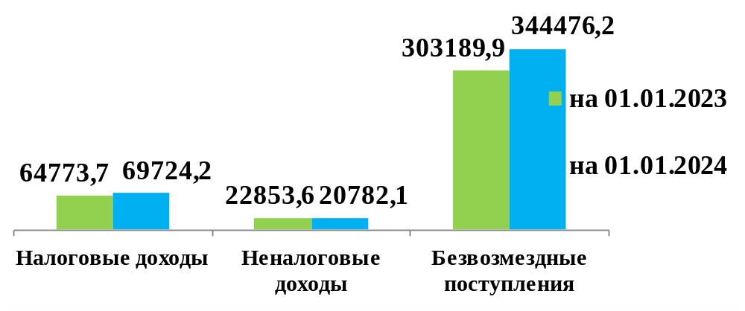
За 2023 года поступили доходы в общем объеме 434982,5 тыс. рублей, что составило 99,6% от годового прогноза, из них: налоговые доходы – 69724,2 тыс. рублей, или 16 % от поступивших средств; неналоговые доходы – 20782,1 тыс. рублей(4,8%); безвозмездные поступления – 344476,2 тыс. рублей (79,2%).
За 2023 год по сравнению с аналогичным периодом 2022 года доходов поступило больше на 44165,3 тыс. руб. или на 11,3 %, в том числе по неналоговым доходам снизились на 2071,5 тыс. руб. или на 9,1%, по безвозмездным поступлениям увеличились на 41286,3 тыс. руб. или на 13,6 % и по налоговым доходам увеличение на 4950,5 тыс. руб. или на 7,6 %.
Основной рост поступлений налоговых доходов в бюджет района составил налог в связи с применением УСН 36667,5 тыс. рублей или 52,5% от общего объема налоговых поступлений, налог на доходы физических лиц 21009,6 тыс. рублей (30,1%).
По неналоговым доходам в бюджет района составил налог на доходы оказания платных услуг 11803,2 тыс. рублей или 56,8% от общего объёма неналоговых поступлений.
Основной рост поступлений в бюджет района составили субсидии 119344,5 тыс. рублей или на 34,6% от общего объема безвозмездных поступлений, субвенции 111807,5 тыс. рублей(32,5%),дотации 91868,5 тыс. рублей(26,7%).

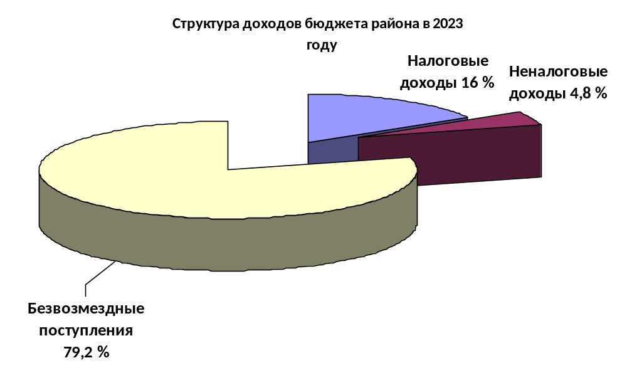 В процессе исполнения бюджета 2023 года доходы по сравнению с первоначально утвержденными назначениями были увеличены на 50330,8 тыс. руб. (13%), в том числе: за счет поступлений из областного бюджета увеличение составило 52065,3 тыс. руб.(17,4%) и налоговые и неналоговые доходные источники были уменьшены на 1734,5 тыс. руб.(2%).

3.1. По итогам 2023 года общий объем поступлений налоговых доходов сложился в сумме 69724,2 тыс. рублей, или 103,6% годового прогноза. Исполнение налоговых доходов районного бюджета за январь-декабрь 2023 года характеризуется следующими данными:

Наименование  показателей | Прогноз доходов с изменениямина 2023 год  тыс. рублей | Исполнение |  |  |  | Отклонение  (2023 / 2022)
Наименование  показателей | Прогноз доходов с изменениямина 2023 год  тыс. рублей | 2023 год |  | 2022 год
Наименование  показателей | Прогноз доходов с изменениямина 2023 год  тыс. рублей | тыс.  рублей | в % к уточненному прогнозу | тыс.  рублей | в % к исполнению за год | гр.3 - гр.5,  тыс. рублей | гр.7 / гр.5 * 100, %
1 | 2 | 3 | 4 | 5 | 6 | 7 | 8
Налоговые доходы | 67323,4 | 69724,2 | 103,6% | 64773,7 | 108,3% | 4950,5 | 7,6%
в том числе:
Государственная пошлина | 655,8 | 923,9 | 140,9% | 638,5 | 99,8% | 285,4 | 44,7%
Акцизы по подакцизным товарам | 6426,4 | 7152,5 | 111,3% | 6810,8 | 113,5% | 341,7 | 5%
Налог на доходы физических лиц | 20041,3 | 21009,6 | 104,8% | 19790,6 | 108,3% | 1219,0 | 6,2%
Налоги на имущество | 2186,6 | 2597,0 | 118,8% | 2560,6 | 100,2% | 36,4 | 1,4%
Налоги на совокупный доход в том числе | 38013,3 | 38041,2 | 100,1% | 34973,7 | 108,2% | 3067,5 | 8,8%
Упрощенная система налогообложения | 36633,3 | 36667,5 | 100,1% | 32219,7 | 107,0% | 4447,8 | 13,8%
Единый налог на вмененный доход |  | -54,0 |  | -0,6
Единый сельскохозяйственный налог | 109,0 | 109,0 | 100% | 5,5 | 88,7% | 103,5 | 1881,8%
Налог с применением патентной системы налогообложения | 1217,0 | 1318,7 | 108,4% | 2748,7 | 124,3% | -1430,0 | -52%

Налоговые доходы, по сравнению с 2022 годом увеличились на 4950,5 тыс. руб. или на 7,6 %, увеличение отмечается по налогу, по налогу на доходы физических лиц увеличение на 1219,0 тыс. руб. или на 6,2 %, по налогу, взимаемому в связи с применением УСН на 4447,8 тыс. руб. или на 13,8 %, по единому сельскохозяйственному налогу увеличение на 103,5 тыс. рублей, по налогу на имущество увеличение на 36,4 тыс. рублей или на 1,4 %, по государственной пошлине увеличение на 285,4 тыс. рублей или на 44,7 %, по акцизам по подакцизным товарам увеличение на 341,7 тыс. рублей или на 5%, отмечается уменьшение на налог с применением патентной системы налогообложения на 1430,0 тыс. рублей или на 52%.

3.2 По итогам 2023 года общий объем поступлений неналоговых доходов сложился в сумме 20782,1 тыс. рублей, или 112,2% годового прогноза. Исполнение неналоговых доходов районного бюджета за январь-декабрь 2023 года характеризуется следующими данными:
Наименование  показателей | Прогноз доходов с изменениями на 2023 год  тыс. рублей | Исполнение |  |  |  | Отклонение  (2023 / 2022)
Наименование  показателей | Прогноз доходов с изменениями на 2023 год  тыс. рублей | 2023 год |  | 2022 год
Наименование  показателей | Прогноз доходов с изменениями на 2023 год  тыс. рублей | тыс.  рублей | в % к уточненному прогнозу | тыс.  рублей | в % к исполнению за год | гр.3 - гр.5,  тыс. рублей | гр.7 / гр.5 * 100, %
1 | 2 | 3 | 4 | 5 | 6 | 7 | 8
Неналоговые доходы | 18525,9 | 20782,1 | 112,2% | 22853,6 | 103,2% | -2071,5 | -9,1%
в том числе:
Доходы от использования имущества, находящегося в государственной и муниципальной собственности | 2312,9 | 2484,1 | 107,4% | 2648,9 | 103,8% | -164,8 | -6,2%
Доходы за негативное воздействие на окружающую среду | 24,4 | 29,8 | 122,1% | 45,0 | 116,9% | -15,2 | -33,8%
Доходы от оказания платных услуг | 11430,8 | 11803,2 | 103,3% | 11891,8 | 101,4% | -88,6 | -0,7%
Доходы от продажи материальных и нематериальных активов | 230,6 | 362,1 | 157% | 518,9 | 100% | -156,8 | -30,2%
Штрафы, санкции ,возмещение ущерба | 4527,2 | 6113,6 | 135% | 7733,5 | 105,9% | -1619,9 | -20,9%
Прочие неналоговые доходы |  | -10,7 |  | 15,5 |  | -26,2 | -169%
Поступление неналоговых доходов районного бюджета за 2023 год к 2022 году снизилось на 2071,5 тыс. рублей или 9,1% и составило 20782,1 тыс. рублей.

Неналоговые доходы от общего объема всех доходов составляют 4,8%, и 23% от налоговых и неналоговых доходов бюджета. Свыше запланированных уточненных назначений поступило 2256,2 тыс. руб. Уточненные бюджетные назначения выполнены по всем неналоговым платежам.
В сравнении с 2022 годом установлено уменьшение поступлений по всем источникам неналоговых доходов: по доходам от оказания платных услуг на 88,6 тыс. руб. (0,7%), по доходам от продажи материальных и нематериальных активов на 156,8 тыс. руб. (30,2 %), доходы от использования имущества на 164,8 тыс. рублей(6,2%), по доходам плате за негативное воздействие на окружающую среду минус 15,2 тыс. рублей(33,8%), штрафы и штрафные санкции минус на 1619,9 тыс. рублей (20,9%), прочие доходы уменьшение на 26,2 тыс. рублей (169%).
В составе неналоговых доходов в 2018 году появился новый источник доходов – «Денежные взыскания за нарушение законодательства РФ о контрактной системе в сфере закупок товаров, работ, услуг для обеспечения муниципальных нужд». Кассовое поступление по данному источнику составило 7,9 тыс. рублей или 100% от уточненного плана.

3.3 В 2023 году безвозмездных поступлений в бюджет района поступило 344476,2 тыс. руб., или 79,2 % от общего объема доходов бюджета района.
Исполнение безвозмездных поступлений за 2023 год характеризуется следующими данными:
Наименование  показателей | Прогноз доходов на 2023 год  тыс. рублей | Исполнение |  |  |  | Отклонение  (2023 / 2022)
Наименование  показателей | Прогноз доходов на 2023 год  тыс. рублей | 2023 год |  | 2022 год
Наименование  показателей | Прогноз доходов на 2023 год  тыс. рублей | тыс.  рублей | в % к уточненному плану | тыс.  рублей | в % к исполнению за год | гр.3 - гр.5,  тыс. рублей | гр.7 / гр.5 * 100, %
1 | 2 | 3 | 4 | 5 | 6 | 7 | 8
Безвозмездные поступления всего | 350872,7 | 344476,2 | 98,2% | 303189,9 | 99,3% | 41286,3 | 13,6%
в том числе
Дотации | 91868,5 | 91868,5 | 100% | 76861,0 | 100% | 15007,5 | 19,5%
Субсидии | 124253,4 | 119344,5 | 96% | 113073,5 | 93,3% | 6271,0 | 5,5%
Субвенции | 113011,6 | 111807,5 | 98,9% | 103486,3 | 98,8% | 8321,2 | 8%
Иные межбюджетные трансферты | 21689,2 | 21448,1 | 98,9% | 9743,8 | 100% | 11704,3 | 120,1%
Безвозмездные поступления от негосударственных организаций | 50,0 | 80,0 | 160% | 50,0 | 100% | 30,0 | 60%
Возврат остатков |  | -72,5 |  | -24,7

По сравнению с 2022 годом безвозмездные поступления из областного бюджета в 2023 году увеличение на 41286,3 тыс. руб. или на 13,6 %. Дотации увеличились на 15007,5 тыс. руб. (19,5 %), субсидии увеличились на 6271,0 тыс. руб. (5,5%), субвенции увеличение на 8321,2 тыс. руб. (8 %), иные межбюджетные трансферты плюс 11704,3 тыс. руб. (120,1%) Безвозмездные поступления от негосударственных организаций плюс 30,0 тыс. рублей (60%).
В 2023 году привлечено в бюджеты сельских поселений межбюджетных трансфертов направленных на активизацию работы органов местного самоуправления городских и сельских поселений по введению самообложения граждан в объёме 80,0 тыс. рублей

3.4 Программа управления имуществом муниципального образования.
Решением Кильмезской районной Думы от 18.10.2022 № 4/3 «Об утверждении Программы управления муниципальным имуществом на 2023 год и плановый период 2024 – 2025 годы» утверждена муниципальная программа «Управление имуществом муниципального образования Кильмезский муниципальный район Кировской области на 2023 год и плановый период 2024 – 2025 годы»» (далее – Программа).
Поступления от приватизации имущества и земельных участков в 2023 году поступило средств 804,6 тыс. рублей, в сравнении с 2022 годом уменьшение на 2141,5 тыс. рублей или на 72,7%.
В ходе проверки проведен анализ задолженности по арендной плате за муниципальное имущество, по аренде за землю. Задолженность на 01.01.2024г составила 947,7 тыс. рублей.
В 2023 году направлено 363 претензий и исков на сумму 218,0 тыс. рублей. Поступило средств от претензионной работы 66,1 тыс. рублей. Эффект от претензионно-исковой работы недостаточный. При имеющейся задолженности по аренде имущества и земли на 01.01.2024 года 947,7 тыс. рублей, в том числе невозможная к взысканию 334,9тыс. рублей и просроченная задолженность 365,2 тыс. рублей.
Задолженность по аренде за 2023 год снизилась в сравнении с 2022 годом на 247,6 тыс. рублей или на 27,9% и составила 640,7 тыс. рублей.
За 2023 год проведено 11 заседаний межведомственной комиссии по укреплению налоговой дисциплины, своевременности, полноты выплаты и ликвидации задолженности по заработной плате. В части решения вопросов урегулирования задолженности по налоговым и неналоговым доходам на заседания комиссии были приглашены 208 должников. Сумма задолженности по налоговым и неналоговым платежам по приглашенным должникам составила 7365,3 тыс. рублей. Сумма погашенной задолженности за исследуемый период по должникам, явившимся и не явившимся, но добровольно погасившим задолженность, по итогам заседания комиссии составила 3712,6 тыс. рублей или 50,4 процента от общей суммы неплатежей.

3.5. Совокупная задолженность Общая сумма недоимки по району в консолидированный бюджет составила 2099,3 тыс. руб. в сравнению с 2022 годом уменьшение на 2368,0 тыс. руб. (53%). Основным доходным источником, по которому допущена недоимка, является налог, взимаемый в связи с применением упрощенной системы налогообложения, где сумма задолженности составляет 1096,4 тыс. рублей или 82,7 % от общей суммы недоимки. К началу года сумма задолженности по УСН увеличение на 624,5 тыс. рублей или 2,3раза. Налог на доходы физических лиц составляет 268,6 тыс. рублей (12,8% от общей суммы недоимки), в сравнении с 2022 годом уменьшение на 200,0 тыс. рублей или 42,6%, налог на имущество физических лиц составляет 451,0 тыс. рублей(21,5% от общей суммы недоимки) в сравнении с 2022 годом уменьшение на 18,9 тыс. рублей или на 4,0%.
Недоимка по налоговым платежам в бюджет поселений составляет 774,0 тыс. рублей, в том числе: налог на имущество физических лиц 419,3 тыс. рублей (54,2% от общей суммы недоимки поселений), земельный налог с физических лиц 264,3 тыс. рублей(34,1%), налог на доходы физических лиц 89,5 тыс. рублей(11,6%).
Возврат остатков субсидий, субвенций и иных межбюджетных трансфертов, имеющих целевое назначение, прошлых лет составил 24,7 тыс. руб., что больше на 381,5 тыс. рублей чем за 2021 год, в том числе: управление образования – 7,7 тыс. руб., администрация района – 17,0 тыс. рублей.
Остатки средств подлежащих возврату в областной бюджет по итогам 2023 гола в 2024 году составили 11 339,3 тыс. рублей, в том числе:
субвенция местным бюджетам из областного бюджета по возмещению расходов, педагогическим работникам и иным специалистам (за исключением совместителей 2,3 тыс. рублей; субвенции на реализацию прав на получение общедоступного и бесплатного дошкольного образования в муниципальных дошкольных образовательных организациях 3,5 тыс. рублей; субвенции местным бюджетам из областного бюджета по назначению и выплате ежемесячных денежных выплат на детей -сирот и детей, оставшихся без попечения родителей, находящихся под опекой (попечительством) 0,7 тыс. руб.; субвенция комиссии по делам несовершеннолетних и защите их прав 9,8 тыс. руб.; субвенции по опеке и попечительству 17,0 тыс. руб.; иные межбюджетные трансферты на приобретение подвижного состава пассажирского транспорта общего пользования, источником финансового обеспечения расходов на реализацию которых являются специальные казначейские кредиты 11 306,0 тыс. руб.

4. Анализ исполнения бюджета района по расходам
Расходная часть бюджета района за 2023 год исполнена в объеме 420228,0 тыс. рублей, или на 93,7 % к уточненным бюджетным назначениям и на 108,2 % к первоначальному плану, что на 46103,9 тыс. рублей или на 13,8% выше показателя 2022 года. В течение года в бюджет района семь раз вносились поправки, которыми объем расходов бюджета района увеличен на 60266,8 тыс. руб. или на 15,5 % к первоначальному годовому плану.
В рамках исполнения расходной части бюджета обеспечено целевое использование субсидий и субвенций, предоставленных из областного бюджета, а также софинансирование из районного бюджета при получении субсидий (ст. 139 Бюджетного кодекса РФ).
По межбюджетным трансфертам общего характера передано муниципальным образованиям района 29394,5 тыс. рублей или 100 % предусмотренных ассигнований (в том числе за счет средств областного бюджета 4042,4 тыс. рублей), на 4 902,6 тыс. рублей больше чем в 2022 году (в том числе на счет средств областного бюджета больше на 2 096,2 тыс. рублей, за счет средств районного бюджета больше 2 806,4 тыс. рублей). Районным бюджетом обеспечено своевременное предоставление дотации на выравнивание бюджетной обеспеченности и на поддержку мер по обеспечению сбалансированности бюджетов поселений.
Из резервного фонда администрации района на проведение аварийно-восстановительных работ и иных мероприятий, связанных с предупреждением возникновения чрезвычайных ситуаций, ликвидацией последствий стихийных бедствий, израсходовано в отчетном году 1022,8 тыс. рублей.

Структура расходов районного бюджета (%)
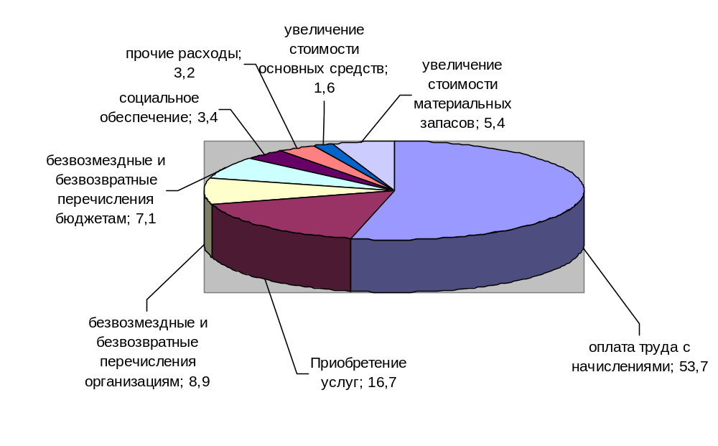
По сравнению с аналогичным периодом прошлого года расходы в целом увеличились на 46103,9 тыс. руб., или на 13,8 %. При этом увеличение произошло по разделу «Общегосударственные расходы» на 7386,3 тыс. руб., по разделу «Национальная безопасность» увеличение на 493,5 тыс. руб., по разделу «Социальная политика» увеличение на 4636,0 тыс. рублей, по разделу «Образование» увеличение на 21571,5 тыс. рублей, по разделу «Культура» увеличение на 6432,6 тыс. рублей, по разделу «Обслуживание муниципального долга» снижение на 427,4 тыс. рублей, по разделу «Национальная экономика» уменьшение на 1714,0 тыс. рублей, по разделу «Физическая культура и спорт» увеличение на 59,3 тыс. рублей, по разделу «Здравоохранение» увеличение на 14,9 тыс. рублей, по разделу «Жилищно-коммунальное хозяйство» уменьшение на 2536,9 тыс. рублей, по разделу «Охрана окружающей среды» увеличение на 266,9 тыс. рублей.
В течение отчетного периода санкционирование расходов производилось практически в рамках ежемесячно поступающих доходов, только в конце года расходы превысили поступивший объем доходов, проводились кассовые расходы, приводящие к минимальному объему кредиторской задолженности на конец года.
В Кильмезском районе действует 40 муниципальных заказчиков. Для муниципальных нужд заказчиками были размещены закупки на поставку электрической энергии, холодное водоснабжение, теплоснабжение, откачку нечистот из канализационных ям, закупки по приобретению подвижного пассажирского транспорта общего пользования, закупки на выполнение работ по содержанию автомобильных дорог общего пользования местного значения, закупки выполнения комплексных кадастровых работ, закупка щебня, закупка на ремонт спортивного зала в школе д. Зимник, закупка на капитальный ремонт системы отопления МКДОУ д/с «Солнышко», закупка на замену водопроводной башни д. Малая Кильмезь, закупки дров для семей участников СВО.
Всего проведено 2167 закупок товаров, работ, услуг, из них 29 электронных аукциона, 2 закупок способом открытого конкурса в электронной форме, 5 закупок способом запроса котировок в электронной форме, 2131 закупок малого объема.
Совокупный годовой объем закупок на 2023 год составил 124048,0 тыс. руб.
Суммарная начальная цена контрактов, выставленных на электронные аукционы, составляет 83225,6 тыс. руб. Из них не привели к заключению контракта – 8 электронных аукциона на сумму – 29598,3 тыс. руб.
Общая стоимость контрактов 53627,3 тыс. руб., из них 37050,7 тыс. рублей - стоимость контрактов, заключенных по результатам проведения электронных аукционов, 60844,0 тыс. рублей - стоимость контрактов по закупкам у единственного поставщика без проведения конкурентных способов определения поставщиков (подрядчиков, исполнителей), 710,0 тыс. руб. - стоимость контрактов по закупкам малого объема.

4.1. Анализ исполнения расходов бюджета района в разрезе
главных распорядителей бюджетных средств

В результате анализа освоения средств в разрезе главных распорядителей бюджетных средств процент не освоения установлен: по Администрации Кильмезского муниципального района – 15,4 %, по управлению образования – 1 %, по финансовому управлению – 1,9 %, контрольно-счетная комиссия 1,6%, библиотечная система 0,2%.
Общая сумма неосвоенных средств от плановых назначений составила 28332,2 тыс. рублей. Остаток неосвоенных средств дорожного фонда, по состоянию на 01.01.2024 года составил 2262,9 тыс. рублей, что на в 15,6 раза больше чем по состоянию на 01.01.2023 года.
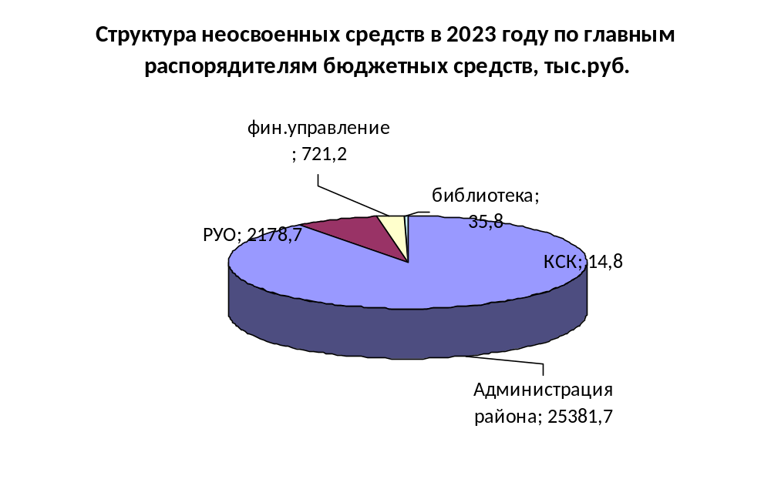
Администрация Кильмезского муниципального района
Объем неосвоенных средств составил 25381,7 тыс. руб. (освоение – 84,6 %), в том числе областных средств – 17025,2 тыс. рублей. Основные суммы не освоения по данному главному распорядителю бюджетных средств по муниципальным программам «Развитие образования в Кильмезском районе» 6394,2 тыс. рублей(2,8%), «Развитие культуры и туризма в Кильмезском районе» 41,4 тыс. рублей (0,1%),«Социальное развитие и поддержка населения» 72,4 тыс. рублей(0,8%), «Управление имуществом» 79,3 тыс. рублей(3,1%), «Управление муниципальными финансами и регулирование межбюджетных отношений» 751,1 тыс. рублей(2%),«Обеспечение безопасности и жизнедеятельности населения Кильмезского района» 3190,2 тыс. рублей (56,3%), «Развитие коммунальной, жилищной, транспортной инфраструктуры в Кильмезском районе» 13399,4 тыс. рублей(25,4%), «Охрана окружающей среды» 3487,3 тыс. рублей(78,3%), «Развитие муниципальной службы Кильмезского района» 821,1 тыс. рублей(1,9%).

Управление финансов администрации Кильмезского района.
Объем неосвоенных средств составил 721,2 тыс. руб. (освоение – 98,1 %). Основные суммы не освоения по данному главному распорядителю бюджетных средств по обслуживанию муниципального долга 708,2 тыс. рублей.
Управление образования администрации Кильмезского района.
Объем неосвоенных средств составил 2178,7 тыс. руб. (освоение 99 %) в том числе по разделу «Общегосударственные вопросы» 43,4 тыс. рублей, «Образование» 1467,5 тыс. рублей, «Социальная политика» 427,0 тыс. рублей, «Физическая культура и спорт» 241,0 тыс. рублей.

Контрольно-счетная комиссия Кильмезского района
Объем неосвоенных средств составил 14,8 тыс. рублей (освоение 98,4%)
Кильмезская межмуниципальная библиотечная система
Объем освоенных средств составил 16959,1 тыс. рублей(освоение 99,8%), неосвоенные средства 35,8 тыс. рублей.

4.2. Анализ расходов бюджета района на реализацию муниципальных программ
Исполнение бюджета в 2023 году осуществляется в рамках 10 муниципальных программ. Объем расходов бюджета, включенный в муниципальные программы(планирование), составил 446154,5 тыс. рублей, или 99,5 % от общего объема планируемых расходов бюджета.
Расходы бюджета за 2023 год в разрезе муниципальных программ поселения представлены в таблице:
№ п/п | Наименование  государственной программы | Утверждено сводной бюджетной росписью на 01.01.2024,  тыс. рублей | Исполнено на 01.01.2024, тыс. рублей | Процент исполнения на 01.01.2024, (%)
1 | 2 | 3 | 4 | 5
Всего по муниципальным программам |  | 446154,5 | 417918,1 | 93,7%
1 | «Развитие образования Кильмезского района» | 231199,8 | 224805,6 | 97,2%
2 | «Развитие культуры и туризма в Кильмезском районе» | 59016,0 | 58974,6 | 99,9%
3 | «Социальное развитие и поддержка населения Кильмезского района» | 9119,0 | 9046,6 | 99,2%
4 | «Управление имуществом муниципального образования Кильмезского района» | 2586,5 | 2507,2 | 96,9%
5 | «Развитие экономического потенциала и формирование благоприятного инвестиционного климата в Кильмезском районе» | 130,0 | 130,0 | 100%
6 | «Управление муниципальными финансами и регулирование межбюджетных отношений» | 36993,9 | 36242,8 | 98%
7 | «Обеспечение безопасности и жизнедеятельности населения Кильмезского района» | 5667,8 | 2477,6 | 43,7%
8 | «Развитие коммунальной, жилищной, транспортной инфраструктуры, строительства и архитектуры в Кильмезском районе» | 52830,1 | 39430,7 | 74,6%
9 | «Охрана окружающей среды в Кильмезском районе» | 4452,9 | 965,6 | 21,7%
10 | «Развитие муниципальной службы Кильмезского района» | 44158,5 | 43337,4 | 98,1%

По итогам за 2023 год уровень исполнения 417918,1,2 тыс. рублей.
Ассигнования на уровне плановых назначений освоены по 1 муниципальной программе «Развитие экономического потенциала и формирование благоприятного инвестиционного климата в Кильмезском районе». По 2 муниципальным программам выполнение составило от 100% до 99%. Ниже 99 % - по 7 муниципальным программам Наименьшее исполнение расходов сложилось по следующим муниципальным программам:
«Обеспечение безопасности и жизнедеятельности населения Кильмезского района» 43,7% от плановых назначений; «Развитие экономического потенциала и формирование благоприятного инвестиционного климата в Кильмезском районе» 74,6%, «Охрана окружающей среды в Кильмезском районе» 21,7%.

4.3. Анализ выполнения плановых заданий по предоставлению муниципальных услуг.

В 2023 году муниципальные задания по 12 услугам установлены 4 главным распорядителям бюджетных средств постановлением администрации района от 12.01.2023 №5 «Об утверждении показателей объемов муниципальных услуг (выполняемых работ) на 2023 год и плановый период 2024 и 2025 годы».
Муниципальные задания по предоставлению муниципальных услуг в разрезе субъектов бюджетного планирования выполнены в полном объеме.
Главные распорядители бюджетных средств воспользовались правом провести корректировку задания в течение года, по этой причине по всем услугам задания были выполнены.

5. Сбалансированность бюджета района, муниципальный долг

Первоначальной редакцией решения Кильмезской районной Думы «О бюджете Кильмезского муниципального района Кировской области на 2023 год» дефицит бюджета района утвержден в сумме 3497,1 тыс. рублей. В течение года вносимых изменений поправками сложился профицит бюджета района в сумме 11838,2 тыс. руб.
Фактически бюджет района исполнен с профицитом в сумме 14754,5 тыс. руб. Неисполнение бюджета по расходам от открытых ассигнований на сумму 28332,2 тыс. рублей и поступление налоговых и неналоговых доходов сверх плановых назначений повлияло на снижение дефицита бюджета до профицитного и исключило нарушение требований статьи 106 Бюджетного кодекса Российской Федерации т.е. превышение суммы привлекаемых заимствований над суммой источников финансирования дефицита бюджета и следовательно муниципальным районом не выполнено условие соглашения о предоставлении субсидии на выравнивание обеспеченности муниципальных образований.
Предельный объем дефицита бюджета, установленный ст.92¹ БК РФ в 2023 году не нарушался.
Муниципальный долг района на 01.01.2024 года составляет 6000,0 тыс. рублей, в течение отчетного периода погашено долговых обязательств в сумме 4559,2 тыс. руб., в конце 2023года взят кредит 6000,0тыс. рублей.

6. Определение степени финансовой устойчивости бюджета.

В соответствии со ст.136 БК РФ при проведении оценки исполнения бюджета определен уровень сбалансированности бюджета, его устойчивости и дотационности. Проведена оценка степени зависимости бюджета от финансовой помощи из областного бюджета.
По плановым показателям: коэффициент бюджетной зависимости составляет 80,5%; коэффициент обеспеченности территории собственными доходами составляет 19,5 %.
По фактическим показателям: коэффициент бюджетной зависимости 79,6 %; коэффициент обеспеченности территории собственными доходами 20,4 % вместо 22,4 % в 2021 году.
Оценка плановых и фактических показателей за 2022 и 2023 годы показывает улучшение показателей бюджетной устойчивости и бюджетного потенциала к плановым показателям и увеличение по отношению к 2022 году при исполнении бюджета за 2023 год.

7. Оценка соблюдения бюджетного законодательства при организации бюджетного процесса в муниципальном районе.

Необходимые для организации и осуществления бюджетного процесса в Кильмезском районе нормативные правовые акты приняты: Устав муниципального образования, положение о бюджетном процессе и межбюджетных отношениях, правовые акты о бюджете и организации исполнения бюджета, об использовании бюджетных ассигнований резервного фонда администрации района, нормативные и правовые акты районной Думы и администрации района в сфере управления и распоряжения муниципальным имуществом, которые отвечают требованиям бюджетного кодекса РФ, федерального и областного законодательства. Показатели сводной бюджетной росписи соответствуют показателям решения о бюджете по расходам и источникам финансирования дефицита бюджета. Бюджетные росписи ГРБС соответствуют объемам бюджетных ассигнований, утвержденными сводной бюджетной росписью и утвержденными финансовым органом лимитами бюджетных обязательств. Показатели бюджетной росписи по расходам своевременно доведены до подведомственных распорядителей и получателей бюджетных средств. Соблюден порядок составления, утверждения и ведения бюджетных смет. При подготовке и представлении отчета об исполнении бюджета представлены все документы и материалы, предусмотренные статьей 264.6 Бюджетного кодекса РФ и положением о бюджетном процессе в муниципальном образовании.

8. Анализ бюджетной отчетности
главных распорядителей бюджетных средств

В контрольно-счетную комиссию Кильмезского района представлен отчет об исполнении районного бюджета, в соответствии со статьей 48 и 51 «Положения о бюджетном процессе в муниципальном образовании Кильмезский муниципальный район», утвержденным решением Кильмезской районной Думы от 26.07.2022 года № 3/3.
По состоянию на 01.01.2024 г. из бюджета муниципального образования финансировалось 18 казенных и 2 бюджетных учреждения, в том числе 5 главных распорядителей бюджетных средств.
Муниципальный финансовый контроль в течение 2023 года осуществлялся в соответствии с Порядком осуществления внутреннего муниципального финансового контроля, утвержденным постановлением администрации Кильмезского района Кировской области от 09.12.2016 №309 (с изменениями от 04.09.2018 №361).
Для осуществления внутреннего муниципального финансового контроля в 2023 году были использованы методы проверка и ревизии.
В соответствии с планом контрольной деятельности в 2023 году в 9 муниципальных учреждениях были проведены контрольные мероприятия, по теме:
1. Проверка законности и результативности использования бюджетных средств на реализацию муниципальной программы «Развитие культуры и туризма в Кильмезском районе на 2019-2025 годы» за 2021-2022 годы и истекший период 2023 года»
2. Проверка использования средств местного бюджета, направленных на обеспечение пожарной безопасности в 2021-2022 годах и истекший период 2023 года.
3. Проверка законности и результативности использования бюджетных средств, направленных в 2022 году и истекшем периоде 2023 года на проведение ремонта в зданиях государственных и муниципальных общеобразовательных учреждений.
В ходе проведенных контрольных процедур удалось выявить следующее:
При этом выявлено 136 нарушений и недостатков. Неэффективное использование бюджетных средств составило 1 случай на сумму 1,0 тыс. рублей.
О фактах выявленных нарушений каждое муниципальное учреждение получило Представление. В течение установленного срока в письменной форме были предоставлены комментарии. Нарушения, исправление которых было возможно, ликвидированы.
По итогам контрольных мероприятий для предотвращения нарушений с Учреждениями проведена учебно-консультационная работа.
По итогам года кредиторская задолженность по районному бюджету составила 12 563,0 тыс. рублей, в сравнении с 2022 годом увеличение на 1236,0 тыс. рублей.
Остатки средств бюджета района на 01.01.2024 года составили 26 813,2 тыс. руб. и по сравнению с остатками средств на 01.01.2023 года увеличились на 16195,4 тыс. рублей.

9. Выводы
9.1 За 2023 год в решение районной Думы « О районном бюджете на 2023 год и на плановый период 2024 и 2025 годов» внесено 7 изменений.
В результате внесенных изменений (по состоянию на 01.01.2024) прогнозные назначения доходов районного бюджета по сравнению с первоначально установленными показателями увеличены на 51925,7 тыс. рублей, или на 13,5%, расходов (согласно бюджетной росписи) на 60266,8 тыс. рублей тли на 15,5%, и профицит районного бюджета спланирован на уровне 11838,2 тыс. рублей.
9.2. Фактические доходы районного бюджета за 2023 год составили 434982,5 тыс. рублей, или 99,6% годового прогноза; расходы – 420228,0 тыс. рублей (93,7%). По итогам 2023 года сложился профицит районного бюджета в объеме 14754,5 тыс. рублей.
9.3. По итогам 2023 года темп роста поступлений налоговых доходов районного бюджета по сравнению с 2022 годом сложился выше на 4950,5 тыс. рублей или на 7,6%.
Увеличение доходов за 2023 год по сравнению с аналогичным периодом 2022 года в первую очередь сложилось за счет роста поступлений по налогу, взимаемому в связи с применением УСН на (+4447,8 тыс. руб.) или на 13,8 %, по налогу на доходы физических лиц (+1219,0 тыс. рублей), по налогу или на 6,2 %, по доходам от уплаты акцизов на нефтепродукты (+341,7 тыс. рублей) или на 5% и по государственной пошлине увеличение на 285,4 тыс. рублей или на 44,7 %.
9.4. Объем поступлений неналоговых доходов за 2023 год сложился в сумме 20782,1 тыс. рублей, что составило 112,2% от уточненного прогнозного плана.
Поступление неналоговых доходов районного бюджета за 2023 год к 2022 году снизилось на 2071,5 тыс. рублей или 9,1% и составило 20782,1 тыс. рублей.
В сравнении с 2022 годом установлено уменьшение поступлений по всем источникам неналоговых доходов: по доходам от оказания платных услуг на 88,6 тыс. руб. (0,7%), по доходам от продажи материальных и нематериальных активов на 156,8 тыс. руб. (30,2 %), доходы от использования имущества на 164,8 тыс. рублей(6,2%), по доходам плате за негативное воздействие на окружающую среду минус 15,2 тыс. рублей(33,8%), штрафы и штрафные санкции минус на 1619,9 тыс. рублей (20,9%), прочие доходы уменьшение на 26,2 тыс. рублей (169%).
9.5. В 2023 году безвозмездных поступлений в бюджет района поступило 344476,2 тыс. руб., или 79,2 % от общего объема доходов бюджета района.

В сравнении с 2022 годом безвозмездные поступления из областного бюджета в 2023 году поступили больше на 41286,3 тыс. руб. или на 13,6 %. Дотации увеличились на 15007,5 тыс. руб. (19,5 %), субсидии увеличились на 6271,0 тыс. руб. (5,5%), субвенции увеличение на 8321,2 тыс. руб. (8 %), иные межбюджетные трансферты плюс 11704,3 тыс. руб. (120,1%) Безвозмездные поступления от негосударственных организаций плюс 30,0 тыс. рублей (60%).
В 2023 году привлечено в бюджеты сельских поселений межбюджетных трансфертов направленных на активизацию работы органов местного самоуправления городских и сельских поселений по введению самообложения граждан в объёме 80,0 тыс. рублей
9.6. По итогам за 2023 года расходная часть областного бюджета исполнена в объеме 420228,0 тыс. рублей, или на 93,7% от сводной бюджетной росписи районного бюджета по состоянию на 01.01.2024.
Исполнение районного бюджета в 2023 году осуществлялась в рамках 10 государственных программ.
Ассигнования на уровне плановых назначений освоены по 1 муниципальной программе «Развитие экономического потенциала и формирование благоприятного инвестиционного климата в Кильмезском районе». По 2 муниципальным программам выполнение составило от 100% до 99%. Ниже 99 % - по 7 муниципальным программам Наименьшее исполнение расходов сложилось по следующим муниципальным программам:
«Обеспечение безопасности и жизнедеятельности населения Кильмезского района» 43,7% от плановых назначений; , «Охрана окружающей среды в Кильмезском районе» 21,7%, «Развитие экономического потенциала и формирование благоприятного инвестиционного климата в Кильмезском районе» 74,6%.
9.7. В результате анализа освоения средств в разрезе главных распорядителей бюджетных средств процент не освоения установлен: по Администрации Кильмезского муниципального района 15,4 % (25381,7 тыс. рублей), по управлению образования 1 % (2178,7 тыс. рублей), по финансовому управлению 1,9 %(721,2 тыс. рублей), контрольно-счетная комиссия 1,6%(14,8 тыс. рублей),библиотечная система 0,2%(35,8 тыс. рублей).
Общая сумма неосвоенных средств от плановых назначений составила 28332,2 тыс. рублей. Остаток неосвоенных средств дорожного фонда, по состоянию на 01.01.2024 года составил 2262,9 тыс. рублей, что на в 15,6 раза больше чем по состоянию на 01.01.2023 года.
9.8. Остатки средств подлежащих возврату в областной бюджет по итогам 2022 гола в 2023 году составили 72,4 тыс. рублей, в том числе:
субвенция местным бюджетам из областного бюджета на выполнение отдельных полномочий по возмещению расходов, - 63,3 тыс. рублей; субвенция местным бюджетам из областного бюджета на начисление и выплата компенсации платы, взимаемой с родителей (законных представителей) реализующих образовательную программу дошкольного образования 1,1 тыс. рублей; субвенции на реализацию прав на получение общедоступного и бесплатного дошкольного образования в муниципальных дошкольных образовательных организациях 0,1 тыс. рублей; субвенция местным бюджетам из областного бюджета на реализацию прав на получение общедоступного и бесплатного дошкольного, начального общего, основного общего, среднего общего и дополнительного образования в муниципальных общеобразовательных организациях 7,9 тыс. рублей.
9.9. Муниципальный долг на 01.01.2024 года составляет 6 000,0 тыс. рублей. В конце 2023 года взят кредит в размере 6000,0 тыс. рублей.

9.10 Остатки средств консолидированного бюджета на 01.01.2024 года составили 32068,7 тыс. руб. и по сравнению с остатками средств на 01.01.2023 года увеличились на 16686,1 тыс. рублей.
Остатки средств бюджета района на 01.01.2024 года составили 26 813,2 тыс. руб. и по сравнению с остатками средств на 01.01.2023 года увеличились на 16195,4 тыс. рублей.
9.11 По результатам анализа отдельных вопросов осуществления бюджетного процесса в муниципальном образовании имеются замечания:
- по не достаточно активной и результативной претензионно-исковой работе в части недоимки в бюджет района;
- наименьшее исполнение расходов сложилось по таким муниципальным программам, как «Обеспечение безопасности и жизнедеятельности населения Кильмезского района» 43,7% от плановых назначений; , «Охрана окружающей среды в Кильмезском районе» 21,7%.
.

10. ПРЕДЛОЖЕНИЕ

В результате проведенной внешней проверки, утвердить представленный отчет «Об исполнении районного бюджета за 2023 год».
Направить заключение по результатам экспертно-аналитического мероприятия по результатам «Внешней проверки годового отчета об исполнении бюджета за 2023 год муниципального образования Кильмезский муниципальный район» Главе администрации Кильмезского района, в Кильмезскую районную Думу.

Председатель
Контрольно-счётной комиссии
Кильмезского района А.Ф.Шарафутдинова
15.04.2024

